附件4
楚雄市2024年面向市外省内公开选调中小学教师QQ群二维码
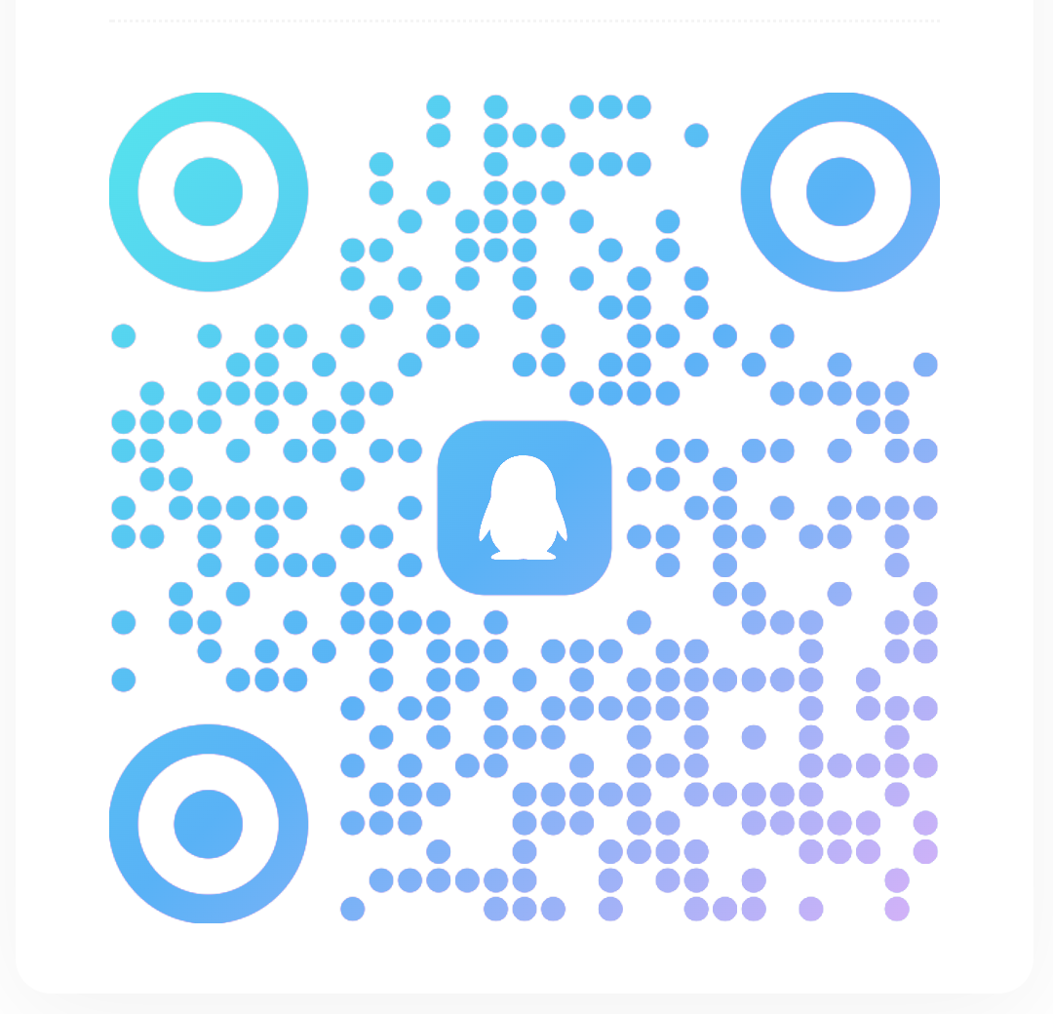

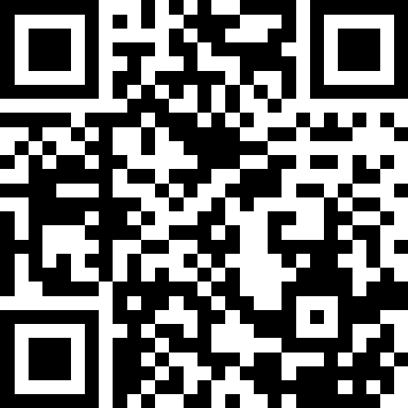
楚雄市2024年面向市外省内公开选调中小学教师网络报名二维码

